1. ------IND- 2020 0111 D-- FI- ------ 20210114 --- --- FINAL
Ensimmäinen asetus elintarviketietoja koskevan täytäntöönpanoasetuksen muuttamisesta*)
Annettu 21 päivänä lokakuuta 2020
Elintarvikkeita ja rehua koskevan lainsäädännön, sellaisena kuin se on annettu tiedoksi 3 päivänä kesäkuuta 2013 (liittotasavallan virallinen lehti I, s. 1426), sellaisena kuin se on viimeksi muutettuna 31 päivänä elokuuta 2015 annetun asetuksen (liittotasavallan virallinen lehti I, s. 1474) 67 artiklan 6 kohdalla, 35 §:n 1 kohdan nojalla liittotasavallan elintarvike- ja maatalousministeriö säätää yhteisymmärryksessä liittotasavallan talous- ja energiaministeriön kanssa seuraavaa:
1 §
Elintarviketietoja koskevan täytäntöönpanoasetuksen muuttaminen
Muutetaan 5 päivänä heinäkuuta 2017 annettu elintarviketietoja koskeva täytäntöönpanoasetus (liittotasavallan virallinen lehti I, s. 2272) seuraavasti:
      - Lisätään 4 §:n jälkeen 4a § seuraavasti:
”4a §
Laajennettu ravintoarvomerkintä
    - Asetuksen (EU) N:o 1169/2011 8 artiklan 1 kohdan tai 4 kohdan toisen virkkeen mukainen vastuuhenkilö saa saattaa markkinoille elintarvikkeita, joilla on liitteessä kuvattu Nutri-Score-merkintä, joka on rekisteröity Euroopan unionin yhteisömerkiksi Euroopan unionin teollis- ja tekijänoikeusvirastossa.
    - Nutri-Score-merkinnän käyttö on vapaaehtoista.
    - Nutri-Score-merkinnän käyttö edellyttää, että asetuksen (EU) N:o 1169/2011 8 artiklan 1 kohdan tai 4 kohdan toisen virkkeen mukainen vastuuhenkilö on erityisesti
      - hankkinut tarvittavat luvat tavaramerkin haltijalta ja
      - noudattaa tavaramerkin haltijan käytölle asettamia ehtoja.
    - Edellä olevan 3 momentin 1 alamomentin mukaisten lupien hankkimista varten liittotasavallan elintarvike- ja maatalousministeriö voi julkaista seuraavaa liittotasavallan virallisessa lehdessä:
      - saksankieliset mallilomakkeet
      - tiedot saksan kielellä ja sähköpostiosoite, johon saapuvat sähköpostit välittyvät automaattisesti tavaramerkin haltijalle.”
      - Lisätään liite seuraavasti:
”Liite
(4a §:n 1 momentin osalta)
Kuva Nutri-Score-merkinnästä
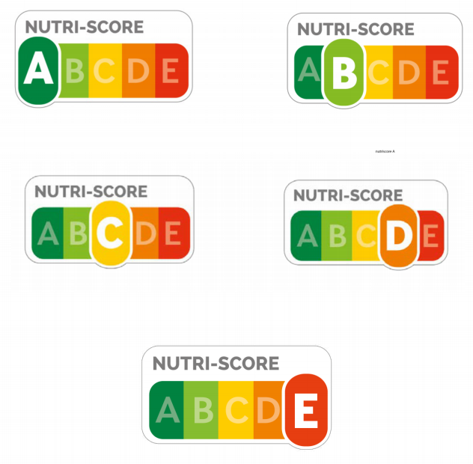”.
NUTRI-SCORE | NUTRI-SCORE
2 §
Voimaantulo
Tämä asetus tulee voimaan sen julkaisemista seuraavana päivänä.

Saksan liittoneuvosto on hyväksynyt tämän asetuksen.

Bonnissa, 21 päivänä lokakuuta 2020

Elintarvike- ja maatalous-
ministeri
Julia Klöckner

*) Tästä asetuksesta on ilmoitettu teknisiä määräyksiä ja tietoyhteiskunnan palveluja koskevia määräyksiä koskevien tietojen toimittamisessa noudatettavasta menettelystä 9 päivänä syyskuuta 2015 annetun Euroopan parlamentin ja neuvoston direktiivin (EU) 2015/1535 (EUVL L 241, 17.9.2015, s. 1) mukaisesti.

